Түйіндеме

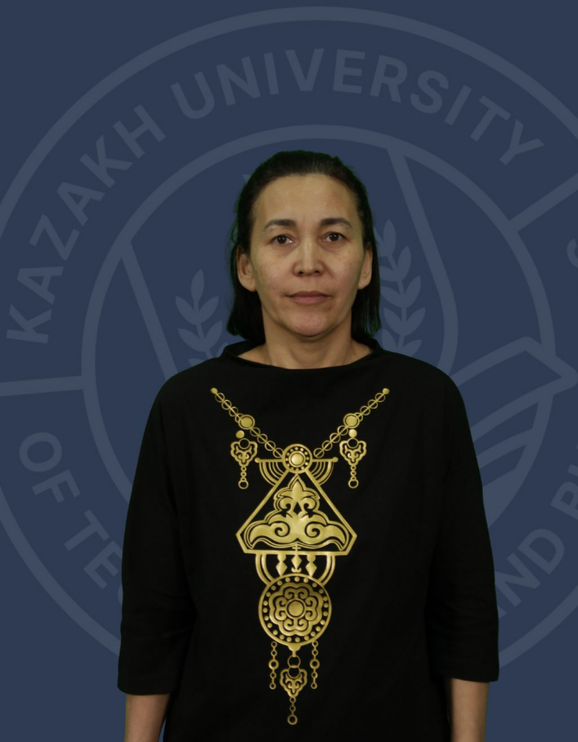 | Амангелдина Маржан Амангелдіқызы
Қызмет атауы | Аға оқытушы
Білімі, біліктілігі | Жоғары [1995-2000] Өскемен қаласындағы ВКТУ; мамандығы: "Ақпараттық жүйелер".  Магистр дәрежесі [2006-2008] Д. Серікбаев атындағы Шығыс Қазақстан мемлекеттік техникалық университеті, «Автоматтандыру және басқару» мамандығы бойынша
Ғылыми дәрежесі/атағы
Басылымдар
Соңғы 5 жылдағы нөлдік емес импакт-факторы бар журналдардағы жарияланымдар саны
Соңғы 5 жылдағы KOKNVO журналдарындағы жарияланымдар саны | 1. Заттар оптикалық интернеті. ШҚТУ хабаршысы. – Өскемен. 2020. – № 2 (88). – Б.104-108. doi: 10.51885/15614212_2020_2_107  2. Ақ жарықдиодты жарықтандыруды қолдана отырып, символдық деректерді беруді ұйымдастыру. ВКТУ хабаршысы. – Өскемен. 2020. – № 3 (89). – Б. 65-69. doi: 10.51885/15614212_2020_3_69  3. Компьютермен басқарылатын жарықдиодты жарықтандыру элементтерін пайдаланып деректерді беруді зерттеу. ВКСТУ хабаршысы. – Өскемен. 2019 – № 4. – Б. 58-61
Соңғы 5 жылда жарияланған монографиялар
Жаңа пәндер бойынша оқу бағдарламалары мен оқу бағдарламаларын әзірлеу
ОП атауы | 1) Автоматтандыру және басқару
Заттың атауы | 1) vtomatt барқару теориялар  2) Ғылыми зерттеушілердің негізгі  3) Автоматтандырылған жүйелеріндегі контроллер бағдарламалау  4) Шешим қабылдау теориялар  5) Автоматтандырылған жүйелердің жаптықтарын қорғау әдебиеттер  6) Өнеркәсіптік электроника  7) IoT компьютерлік архитектуралары
Қайта даярлау курстары | 1) Жасанды интеллект қызметтері – заманауи мұғалімнің құпия қаруы 06.01-17.01.2025 Астана Алматы технологиялық университеті № 0667  2) Жоғары білім беруді қамту: ерекше білім беру қажеттіліктері бар студенттер үшін жайлы білім беру ортасын құру, 2024 жылғы 17 желтоқсаннан 30 желтоқсанға дейін, № 2164  3) Басқару есептерін шешуге арналған бағдарламалық жасақтама және CAD. 5.02 - 11.03.2024 Астана, ISTOCK CHEMI LLP

